Spezialelastomere von ZEON für die Druck- und Papierindustrie

drupa 2016: ZEON Elastomerwerkstoffe zur Optimierung der Produkteigenschaften

Düsseldorf, 12. April 2016 – ZEON – ein weltweit führender Hersteller von Synthesekautschuk – präsentiert auf der drupa, der internationalen Messe für Druck, Media und Multichannel, sein Portfolio an Elastomeren für die Druck- und Papierindustrie. Weltweit setzt diese Industriebranche temperatur- und medienbeständige Elastomerwerkstoffe von ZEON für Druckwalzen, Walzenbezüge, Drucktücher, Förderbänder, Riemen und Dichtungen ein. Am Stand C92 in Halle 3 informiert ZEON vom 31. Mai bis 10. Juni 2016 über die Neuigkeiten zu optimierten Einsatzmöglichkeiten der Spezialelastomere für diese Anwendungen. ZEON präsentiert Hydrin® T3108XL, Epichlorhydrinkautschuk mit verbesserten Verarbeitungseigenschaften, und Zeoforte® ZSC (Zeon Super Composite) als Werkstoff für Walzenbeschichtungen mit hoher Härte, Zugfestigkeit und Abrasionswiderstand, sowie optimalen dynamischen Eigenschaften. "Die Druck- und Papierindustrie schätzt ZEON seit vielen Jahren als erfahrenen und zuverlässigen Entwicklungspartner", erläutert Hubert Thimm, Commercial Director der ZEON Europe GmbH.

Entwicklungspartnerschaft

Als Projektpartner der Druck- und Papierindustrie unterstützt ZEON alle Aspekte und Schritte von der Polymerauswahl, der Mischungsentwicklung und -analyse bis zur Optimierung der finalen Fertigung. Aus der langjährigen Kooperation mit Unternehmen in diesen Branchen, die ständig auf die Leistungsfähigkeit von Elastomeren angewiesen sind, bietet ZEON weitreichende Erfahrung in der Elastomerentwicklung für die stetig wachsenden Ansprüche der Druck- und Papierindustrie.

Zeichen: 1.706

Bilder

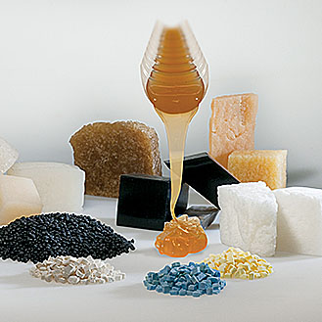 | ZEON ist anerkannter Entwicklungspartner für Elastomere und Spezialchemikalien
 | Bildquelle: Zeon Europe GmbH
 | Download: http://www.ahlendorf-news.com/media/news/images/Zeon-drupa-2016-H.jpg
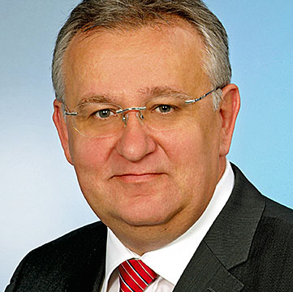 | Hubert Thimm ist Commercial Director der ZEON Europe GmbH
 | Bildquelle: Zeon Europe GmbH
 | Download: http://www.ahlendorf-news.com/media/news/images/Zeon-Hubert-Thimm-H.jpg

Über ZEON Europe GmbH

Die ZEON Europe GmbH ist die in Düsseldorf ansässige europäische Hauptniederlassung der ZEON Corporation. Als ein weltweit führender Hersteller für Synthesekautschuk beschäftigt ZEON über 3.100 Mitarbeiter an 44 Standorten.

Das breite Produktportfolio reicht von Elastomeren für Reifenanwendungen bis hin zu hitze- und ölbeständigen Spezialelastomeren für unterschiedliche Industriebereiche. Die Forschung und Entwicklung zukunftsfähiger Produkte stehen stark im Fokus. Als anerkannter Entwicklungspartner arbeitet ZEON an kundenspezifischen Lösungen.

Einsatz finden die elastischen Polymere in den verschiedensten Industrien wie Automobil, Bau, Raumfahrt und Automation, Maschinenbau, Druck und Papier bis hin zu Öl und Gas. Weitere Information stehen unter www.zeon.eu zur Verfügung.

Pressekontakt:

Mandy Ahlendorf
ahlendorf communication
E-Mail: ma@ahlendorf-communication.com
Phone: +49 8151 9739098

Svea Meuser
Zeon Europe GmbH
E-Mail: svea.meuser@zeon.eu
Phone: +49 211 5267 123
Hansaallee 249
DE-40549 Düsseldorf

